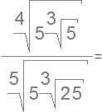
Уравниваем показатели корней в произведении.
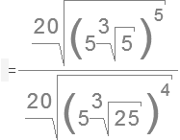
Произведение корней равняется корню из произведения.
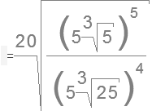
Степень произведения равна произведению степеней.
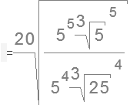
Воспользуемся свойством степеней.
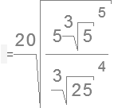
Воспользуемся свойством степеней.
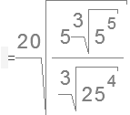
Произведение корней равняется корню из произведения.
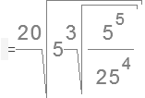
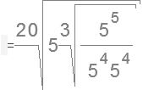
Воспользуемся свойством степеней.
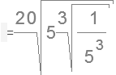
Выносим множитель за знак корня.
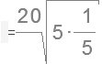
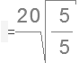
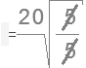
Производим сокращение.

Ответ: .

